  NOVINKY Z PARDUBICKÉHO ŠKOLSTVÍ
  BŘEZEN 2026

  
  PARDUBICKESKOLSTVI.CZ

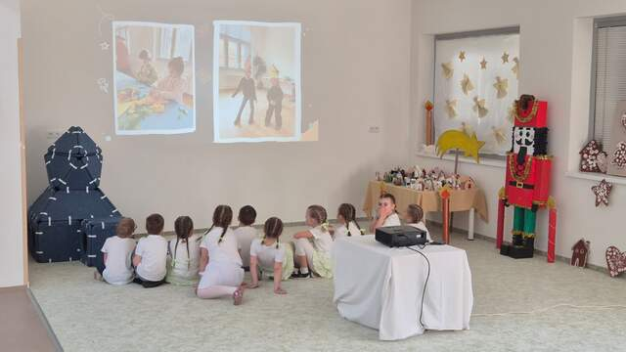

Nová třída v mateřské škole v Dražkovicích je hotová. Vznikla díky spolupráci města a dvou obcí

Pardubice hlásí hotovo: v Dražkovicích vyrostla nová třída mateřské školy, která brzy ožije dětským smíchem. Moderní přístavba pro 25 dětí vznikla díky spolupráci města s obcemi
Dubany a Staré Jesenčany.
Projekt za 14,4 milionu korun nabízí víc než jen nové místo ve školce. Přináší jistotu –
desetiletou garanci spolupráce, dostupné vzdělávání a úlevu od přeplněných školek v okolí.
Nechybí vlastní šatna, zázemí ani kuchyňka, chystají se i úpravy zahrady.
Dražkovice tak ukazují, že když obce táhnou za jeden provaz, vznikají chytrá a dlouhodobá
řešení, která dávají smysl dětem i rodičům.
ČTĚTE VÍCE ZDE

  Radní připravují modernizaci a rozšíření zázemí pro stravování a tělocvik na ZŠ Družstevní
  Základní škola Družstevní čeká velká proměna. Místo původně plánované rekonstrukce kuchyně město chystá rozsáhlé rozšíření, které má reagovat na růst oblasti Nová Cihelna. První etapa počítá
  s modernizací jídelny, novou IT učebnou i výstavbou další tělocvičny. Kapacita stravování se zvýší až na tisíc žáků. Do budoucna přibudou i nové třídy a lepší propojení pavilonů. Škola se tak připravuje na tisíce nových obyvatel v okolí – a s nimi i větší nápor na vzdělávání.
  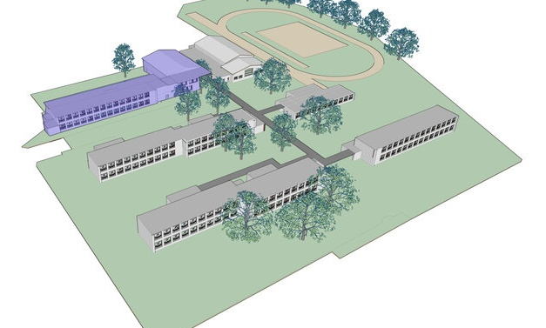
  ČÍST VÍCE ZDE

  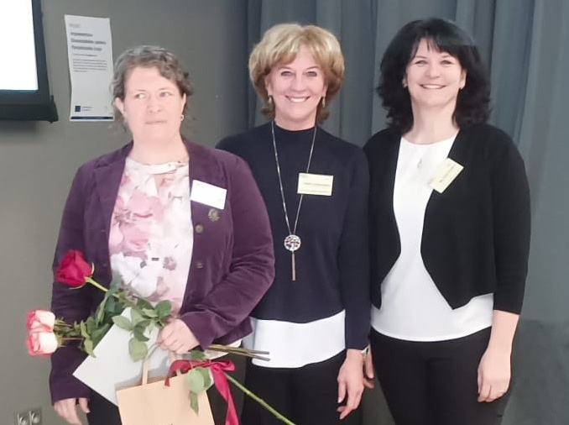
  ČÍST VÍCE ZDE
  Úspěch, který otevírá dveře: Regionální cena kariérového poradenství zná svého vítěze
  V inspirativním prostředí Seč se 16. března uskutečnila konference Cesty kariérového poradenství. Vrcholem bylo udílení Regionální ceny, kde zazářila Mgr. Iva Strolená s projektem „Za dveřmi firmy“ a získala
  1. místo. Projekt umožňuje žákům nahlédnout přímo do firem, mluvit se zaměstnanci a poznat realitu
  profesí. Získané zkušenosti pak sdílejí se spolužáky formou posterů. Praktický přístup pomáhá dětem lépe se rozhodovat o budoucnosti – a ukazuje, že škola může být mostem do skutečného světa práce.

Líbilo? Podělte se o novinky s kolegy a kamarády.
Registrovat newsletter je možné zde.

  
  
  

Napište nám
Statutární město Pardubice
Tel.: 466 859 111
E-mail: posta@mmp.cz

